Communiqué de presse - 19 mai 2014
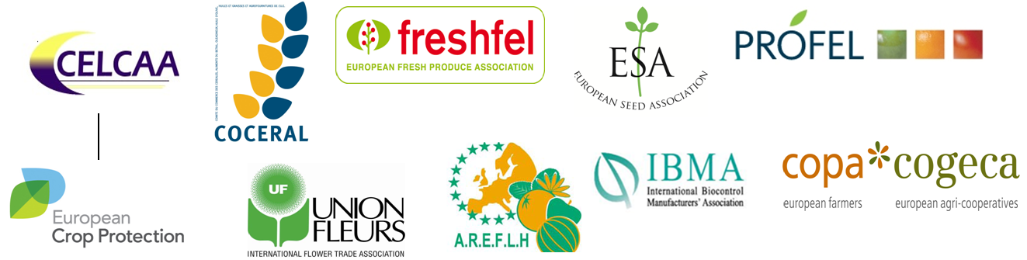

Des solutions phytosanitaires sont nécessaires de toute urgence pour préserver la sûreté et la diversité des produits agro-alimentaires dans l'UE
Une coalition de la chaîne agro-alimentaire demande une approche européenne plus ambitieuse pour les utilisations mineures et les cultures spécialisées
Une large coalition d'associations représentant les secteurs européens de l'agriculture et de l'agro-alimentaire a demandé à l'Union européenne de remédier à la pénurie de produits phytosanitaires pour les cultures spécialisées comme les fruits et légumes, le riz, les fleurs ou les semences. En février 2014, la Commission européenne (DG SANCO) a publié un rapport très attendu sur la création d'un fonds européen pour les produits dits d'utilisation mineure. Pour les associations de la chaîne agro-alimentaire, la proposition ne va pas assez loin et laisse de nombreux problèmes sans réponse.

La proposition de plateforme pour coordonner les activités déjà existantes sur les utilisations mineures et les cultures spécialisées via un secrétariat est, à n'en pas douter, un pas dans la bonne direction mais n'offre pas de perspective sur le long terme.
« Le manque de solutions phytosanitaires appropriées compromet non seulement la compétitivité de la chaîne agro-alimentaire toute entière, l'UE étant le deuxième producteur de fruits et légumes dans le monde et le deuxième importateur, mais il met en outre en péril la capacité du secteur à prévenir et contrôler les organismes nuisibles émergeants, l'emploi que le secteur génère et surtout, la diversité des produits agro-alimentaires européens de haute qualité », a affirmé Pekka Pesonen, Secrétaire général du Copa-Cogeca, au nom des partenaires de la chaîne agro-alimentaire.
« L'on parle certes de « cultures mineures » mais elles revêtent une importance majeure pour l'économie européenne et les consommateurs » a déclaré Jean-Charles Bocquet, Directeur général de l'Association européenne de protection des plantes. « Pour offrir plus de solutions phytosanitaires, nous avons non seulement besoin de plus de coordination mais également d'un mécanisme pour encourager la coopération et le co-financement des projets de recherche. Ce n'est qu'ainsi que nous pourrons couvrir tous les problèmes en forgeant des solutions communes et efficaces en termes de coûts pour toutes les utilisations mineures et cultures spécialisées. Le cas contraire, nous continuerons de constater que chacun est confronté à des problèmes sans disposer de solutions pour y faire face ».
« Nous devons trouver de toute urgence des solutions pour rendre possible une reconnaissance mutuelle des produits phytosanitaires entre les Etats membres de l'UE pour les cultures spécialisées, et ce pour tous les acteurs de la chaîne agro-alimentaire, y compris les producteurs et les transformateurs industriels » a expliqué Jean Bernard Bonduelle, Président de PROFEL.
Les partenaires de la chaîne agro-alimentaire proposent que soit développé un programme plus permanent pour les utilisations mineures et les cultures spécialisées, dans le cadre d'une politique de croissance intelligente, durable et inclusive, dans le droit fil des objectifs que l'UE s'est fixée pour l'horizon 2020. Ce programme apporterait un financement pour soutenir et encourager des initiatives visant à trouver des solutions pour les utilisations mineures. Un tel programme existe déjà aux Etats-Unis. Pour chaque dollar dépensé pour ce programme, l'on estime qu'un bénéfice économique de 500 dollars est réalisé (dépense annuelle de 14 millions de dollars pour un bénéfice économique annuel de 7,7 milliards de dollars).
Note pour les éditeurs:
Les utilisations mineures concernent les fruits et légumes, certaines céréales, y compris le riz, les semences, le houblon, les fleurs et toutes les plantes pour lesquelles il est nécessaire de disposer d'un produit phytosanitaire approprié, qu'il s'agisse de les sélectionner ou de les cultiver, de les stocker ou de les transporter.

Les utilisations mineures et les cultures spécialisées revêtent une grande importance pour l'UE: elles représentent 18% de la valeur agricole sur seulement 3% des terres. L'UE est le deuxième plus grand producteur de fruits et de légumes dans le monde, avec une valeur dépassant les 70 milliards d'euros par an. Elle arrive également en deuxième position pour les importations.

Le processus réglementaire européen particulièrement strict pour les produits phytosanitaires a eu de graves conséquences sur la disponibilité des produits pour les utilisations mineures et les cultures spécialisées. Il faut revoir, d'ici à décembre 2014, le règlement n° 1107/2009 sur les autorisations de produits phytosanitaires dans l'UE tout en respectant les exigences très élevées en matière de sûreté.
Dans son 7ème Programme cadre pour la recherche, la Commission européenne soutiendra un ERANET sur la lutte intégrée contre les organismes nuisibles avec une référence spécifique aux utilisations mineures (IPM ERANET). Cet outil supplémentaire de coordination de la recherche publique financée par les Etats membres de l'UE est une bonne chose. Mais il sera essentiel que le plan de travail de l'ERANET réponde aux lacunes et aux besoins de solutions identifiés par la plateforme de coordination des utilisations mineures et des cultures spécialisées. Il semblerait qu'à l'heure actuelle, ces initiatives ne soient pas bien connectées entre elles et que l'ERANET n'a pas tenu compte jusqu'à présent des lacunes identifiées en matière de produits phytosanitaires et progresse rapidement vers la deuxième étape qui est celle du financement de nouvelles solutions.

COORDONNEES
AREFLH Assemblée des Régions Européennes Fruitières, Légumières et Horticoles www.areflf.com
Jacques Dasque
areflh@aquitaine.fr
+33 556 48 88 48

COCERAL Comité du Commerce des céréales, aliments du bétail, oléagineux, huile d'olive, huiles et graisses et agrofournitures www.coceral.com
Gloria Gabellini
secretariat@coceral.com
+32 (0)2 502 08 08

ECPA European Crop Protection Association www.ecpa.eu
Euros Jones
Euros.jones@ecpa.eu
+32 (2) 663 15 53
FRESHFEL European Fresh Produce Association www.freshfel.org
Frédéric Rosseneu
info@freshfel.org
+32 (0)2 777 15 80

ESA European Seed Association www.euroseeds.org
Amalia Kafka AmaliaKafka@euroseeds.org
+32 2 743 28 60

COPA-COGECA European Farmers and European Agri-Cooperatives www.copa-cogeca.eu
Pasquale Di Rubbo
Pasquale.DiRubbo@copa-cogeca.eu
+ 32 (0)2 287 27 45

Amanda Cheesley
Amanda.cheesley@copa-cogeca.eu
+32 (0) 2 287 27 90

PROFEL European Association of Fruit and Vegetable Processors www.profel-europe.eu
Silvia Selandari
sselandari@agep.eu
+32 2 740 29 68
IBMA International Biocontrol Manufacturers Association www.ibma-global.org
David Cary
david.cary@ibma-global.org
+44 777 551 48 40

Union Fleurs International Flower Trade Association www.unionfleurs.org
Sylvie Mamias
secgen@unionfleurs.org
+32 2 231 06 38

